1. DATOS DEL PROYECTO
- Identificación del Proyecto
- Tipo de Aprobación: |  |  |  | - Nuevo |  |  | - Ampliatorio |  | - Modificatorio
- Nombre del Proyecto:
- Identificación del Predio
- Dirección:
- Parroquia: |  |  |  |  |  |  |  | - Área del Terreno:
- Coordenadas: |  |  |  |  |  |  |  | - Clave Catastral:
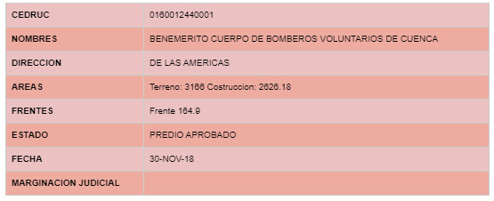
Figura 1. Información del Contribuyente
- Datos Técnicos del Proyecto
- Ocupación: |  |  |  |  |  | - Área Total (Área Bruta): |  |  |  |  | - m²
- Número de Plantas : |  |  |  |  |  | - Número de Subsuelos:
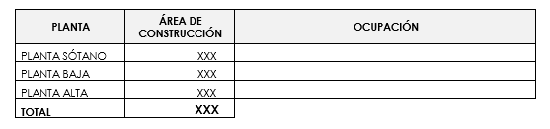
Tabla 1. Distribución arquitectónica
- Contacto del Proyecto
- Nombre: |  |  |  |  |  | Telf. Convencional:
- E-mail: |  |  |  |  |  | - Telf. Móvil:
Figura 2. Ubicación del Proyecto

2. SERVICIOS DE LA EDIFICACIÓN

Suministro de Gas Licuado de Petróleo

El suministro de gas licuado de petróleo para los equipos que se empleen en el proyecto cumplirán lo establecido en la norma NTE-INEN 2260 vigente y se realizará mediante:

Suministro de Gas Combustible
Instalación:
Norma a cumplir: | NTE-INEN 2260 vigente.

Ventilación de Equipos a Gas

Para todos los ambientes, donde existan equipos a gas se realizarán aberturas de ventilación de acuerdo a la norma INEN 2260 vigente las siguientes características:

Especificaciones para Ventilaciones
Tipo de ventilación | Directa:
 | Indirecta:
Área Efectiva de Ventilación | Superior: |  | cm2
 | Inferior: |  | cm2
Ubicación de las Aberturas | Superior a: |  | cm bajo techo
 | Inferior a: |  | cm sobre suelo
Artefactos de calentamiento de agua

La edificación contará con los siguientes artefactos de calentamiento de agua para lo cual se observará las precauciones de seguridad y normas que según el caso aplique:

Artefactos de calentamiento de agua
Tipo | Equipo | Cant. | Ubicación
Individual | Calentador a gas
 | Calentador eléctrico
 | Ducha eléctrica
 | Panel Solar
Centralizado | Calentadores a gas
 | Caldero a gas
 | Caldero a diesel
 | Paneles Solares
OTROS | Describir equipo

Generadores estacionarios

La instalación de estos equipos se realizarán en sectores de incendio independientes, se cumplirá lo establecido en el código eléctrico nacional, contarán con ventilación para enfriamiento y evacuación de gases de combustión y este sector será equipado con los siguientes elementos:

Protección en generadores estacionarios
Ubicación
Ducto de evacuación
Elementos Específicos | Extintor portátil
 | Lámpara de emergencia
Señalización | RIESGO ELÉCTRICO
 | SOLO PERSONAL AUTORIZADO
 | NO FUMAR
3. MEDIOS DE EGRESO

Los medios de egreso para la evacuación de personas en la edificación o estructura tendrán las siguientes dimensiones:

- Especificaciones de los Medios de Egreso
Medios de egreso Verticales
Tipo de grada | Cerrada |  |  | Abierta
Batiente de puertas en sentido de evacuación | Si |  |  | No
Ancho de gradas | Longitud
Ducto de gradas hermético | Si |  |  | No
Área de refugio | Aplica |  |  | No Aplica
Medios de egreso Horizontales
Ancho de vías de evacuación | Longitud
Ancho de puertas en vías de evacuación | Longitud
Batiente de puertas en sentido de evacuación | Si |  |  | No
Distancias de Recorrido Hacia | Salida Exterior: |  |  |  | m
 | Ducto Cerrado de Escaleras: |  |  |  | m
Sistema de presurización | Si |  |  | No

Iluminación de emergencia

Se instalarán equipos de iluminación de emergencia que provean las condiciones de necesarias para una evacuación rápida y segura al exterior de la edificación o traslado de los ocupantes a áreas de refugio de acuerdo a las siguientes especificaciones.

Iluminación de emergencia
Tipo de Equipo: |  | Cantidad total
Tiempo de Autonomía: | Mínimo 60 minutos
Ubicación de la iluminación de emergencia : | Sectores de la edificación |  | Si |  | No
 | Medios de egreso horizontales
 | Medios de egreso verticales
 | Zonas comunes
 | Vías que conduzcan a la salida
 | Cuartos de máquinas y equipos eléctricos

Señalización

La edificación contará con rótulos que permitan conducir a las personas hacia los medios de egreso y salidas de acuerdo a la NTE ISO INEN 3864-1: 2013.

También se instalarán rótulos que permitan identificar los elementos de protección de incendios, números telefónicos de emergencias y señales de advertencia en caso de materiales peligrosos, elementos eléctricos etc., de acuerdo a las siguientes especificaciones:

Especificaciones para los rótulos de señalización
Tipo de Señal | Fondo | Símbolo
Evacuación | Verde | Blanco
Contra Incendios | Rojo | Blanco
Advertencia | Amarillo | Negro

4. SISTEMA DE DETECCIÓN Y ALARMA

Detectores automáticos de incendio
Tipo | Altura máxima (m) | Long. de separación (m) | Especificación del detector
Estaciones manuales
Aparato | Descripción
Aparatos de notificación (luces estroboscópicas, sirenas)
Aparato | Descripción
Panel de control - FACU
Aparato | Descripción

5. SISTEMA DE EXTINCIÓN

Sistema de tubería vertical

La edificación contará con un sistema de extinción a base de agua, independiente al sistema de consumo hidrosanitario. Para lo cual se establecen las siguientes premisas de cálculo:

Autonomía del sistema de extinción a base de agua

Tipo | Especificaciones
Fuente alterna de energía
Alimentación eléctrica
Impulsada por motor combustión interna Diesel

Componentes | Diámetro (Pulg) | Material | Especificación
Matriz Principal
Tuberías secundarias y ramales

Variables para el Cálculo Hidráulico
Sistema de Gabinetes | Caudal de diseño: |  | GPM
 | Presión de diseño: |  | PSI
Sistema de Rociadores | Área de diseño: |  | ft² (m²)
 | Clasificación de la ocupación Riesgo:
 | Densidad de descarga: |  | GPM/ft²
 | Cobertura por rociador: |  | ft² (m²)
 | Cant. Rociadores calculados:
 | Factor de descarga (K): |  | GPM/PSI^{1/2}
 | Caudal de diseño: |  | GPM
 | Presión de diseño: |  | PSI

Tabla de cálculos hidráulicos

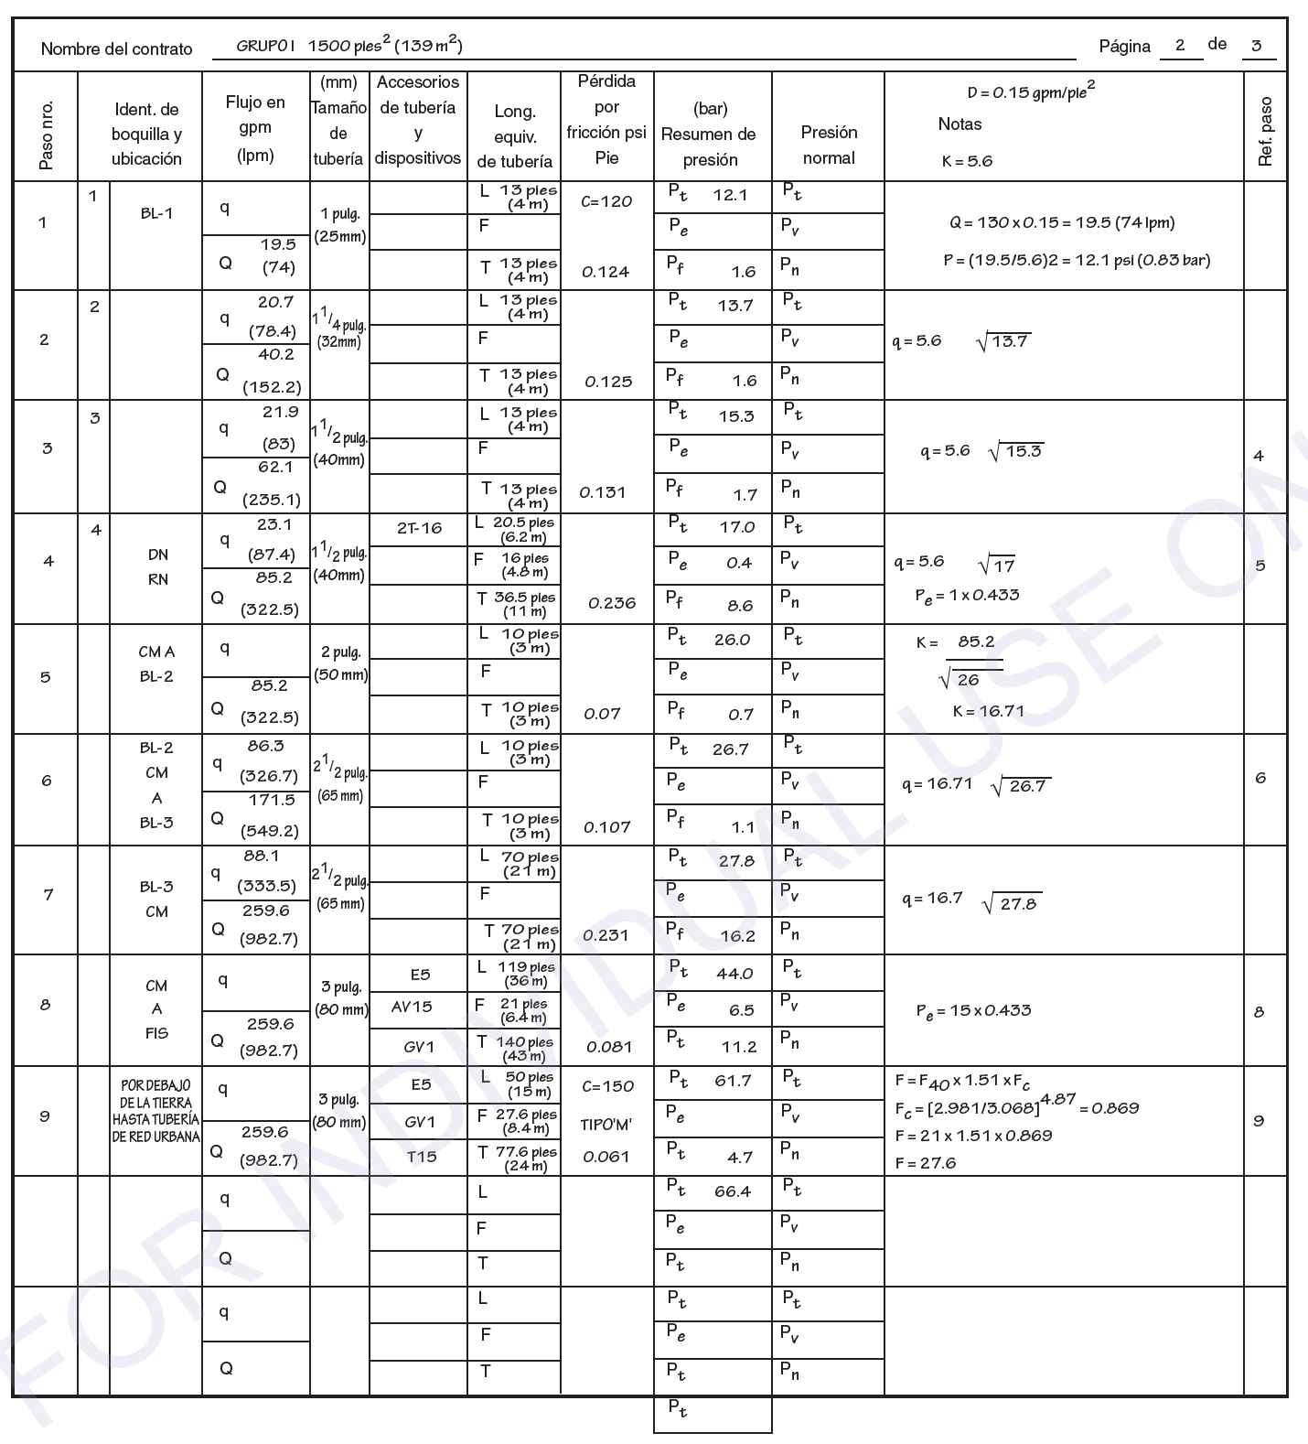

Conexiones de manguera o estación de manguera

Las conexiones de manguera o estaciones de manguera se instalarán en sitios visibles y accesibles sin obstaculizar las vías de evacuación y con sus respectivas instrucciones de uso, de acuerdo a las siguientes especificaciones y en concordancia con NFPA 14:

Especificaciones de conexiones de mangueras o estación de manguera
Número total a instalar: |  | Unidades
Altura de Instalación: |  | metros del piso a la base del gabinete
Clase
Equipamiento según clase:

Conexiones de bomberos (boca de impulsión o siamesa)

La edificación contara con boca de impulsión para la conexión del cuerpo de bomberos de acuerdo a las siguientes especificaciones:

Especificaciones de la conexión de bomberos
Número total a instalar: |  |  | Unidades
Ubicación | Fachada:
 | Altura: |  | cm del piso terminado
Generales y Accesorios: | Diámetro: | 2 ½ Pulgadas doble salida
 | Tipo de Rosca: | NH
 | Tapas protección, válvula check

Cálculo del volumen de la cisterna

Ítem | Valor | Unidades
Caudal de diseño |  | GPM
Tiempo de funcionamiento |  | Min
Volumen |  | m³
Observaciones:

Extintores portátiles:

Se instalara extintores portátiles de incendio en toda la edificación de acuerdo al tipo de riesgo conforme lo establecido en planos, sin considerarse los extintores que son parte constitutiva de los gabinetes contra incendio.

Especificaciones de los extintores portátiles
Ubicación | Tipo | Capacidad | Agente Extintor
Unidades habitacionales | ABC | 10 libras | Polvo químico seco

Agentes limpios:

En casos especiales cuando se diseñe sistemas con agente limpios cumplirán con lo especificado en la siguiente tabla:

Descripción de la ocupación donde se usarán agentes limpios:
Tipo de agente limpio:
Tipo de instalación y activación: | Fija
 | Portátil
Volumen de agente limpio a usarse:

Bombas contra incendio:

Especificaciones para el sistema de presión de la red contra incendios
Bomba Principal: | Caudal de diseño: |  | GPM
 | Presión de diseño: |  | PSI
 | Tipo de Bomba:
 | Tipo de Succión:
 | Tipo de energía del Impulsor:
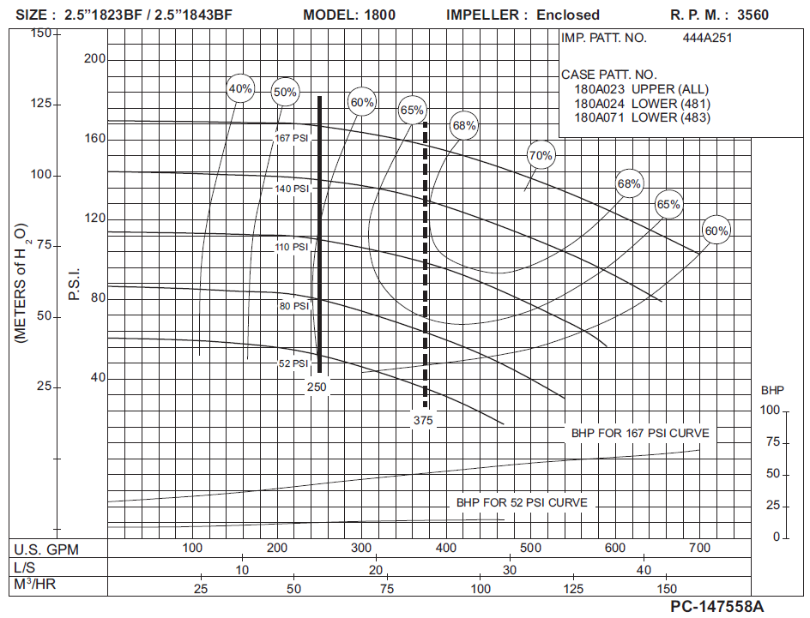
Curva de la Bomba
Bomba Sostenedora de presión | Capacidad Nominal(Caudal): |  | GPM
 | Presión: |  | PSI
 | Potencia: |  | HP

5. CUADRO RESUMEN ELEMENTOS CONTRA INCENDIOS

Elemento | cantidad
Extintores de PQS
Extintores de CO2
Detectores de humo
Detectores térmicos
Pulsantes de alarma
Luces estroboscópicas
Estaciones de manguera
Conexiones de manguera
Rociadores
Luces de emergencia

- Nombre Propietario: |  | - Profesional Responsable:
- C.C./Pasaporte: |  | - C.C./Pasaporte:
- Dirección Actual: |  | - Registro Senescyt:
- Teléfono: |  | - Teléfono:
- E-mail: |  | - E-mail:

